**ÅRETS MEST ETTERLENGTEDE NYHET – LGs OLED-TV I SALG I NORGE FRA OKTOBER**

*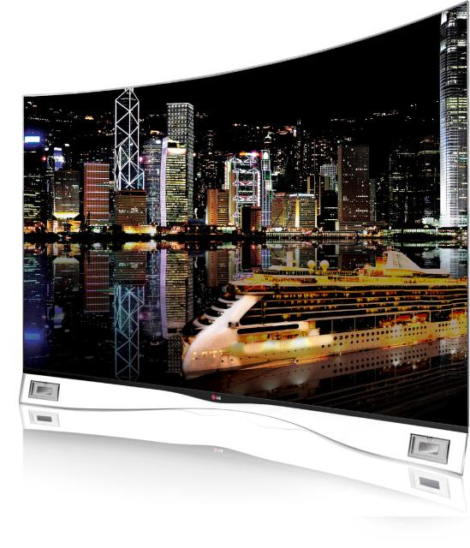  
LG blir først ute i Norden med å lansere OLED-TV, og attpåtil med to ulike modeller. Den lett buede 55EA980W og Gallery OLED 55EA880W med høyttalere skjult i en unik bilderamme kommer i butikkene i løpet av oktober.*

**Oslo, 4. oktober 2013** – LG Electronics lanserer nå årets kanskje mest etterlengtede nyhet. Fra og med oktober kommer to forskjellige OLED-TV-er fra LG i butikkene i Norge. Modellene som lanseres, er den lett buede OLED-modellen 55EA980W, som blant annet er tildelt en EISA-pris for Europas beste design-TV, samt den flate Gallery OLED 55EA880W med en unik bilderamme med innebygde høyttalere, som ble vist for første gang på IFA-messen i Berlin tidligere i høst.

"Vi er svært fornøyd med at LG blir den første som lanserer OLED-TV på det norske markedet, noe som er i tråd med vårt mål om å være i forkant når det gjelder å tilby forbrukerne best mulig bildekvalitet", sier nordisk markedssjef i LG Electronics, Thomas Wering. "Bildekvaliteten i en OLED-TV, med usedvanlig bra svartnivå og uendelig kontrast, er langt bedre enn noe man har kunnet oppnå med tidligere panelteknologier. Derfor ser vi dette som et stort fremskritt for TV-bransjen og forbrukerne, ja, kanskje det største siden overgangen til farge-TV".

**Svært høy bildekvalitet med LGs patenterte WRGB-teknologi**

I motsetning til andre produsenter utnytter LGs OLED-teknologi selskapets patenterte WRGB-teknologi med en hvit underpiksel i tillegg til de eksisterende røde, grønne og blå OLED-pikslene. De hvite pikslene kan vise alle individuelle farger i spekteret. Dermed kan de forsterke de blå pikslene, som har kortere levetid enn de røde og grønne, så de holder lenger. For seeren innebærer dette en hittil ukjent bildekvalitet med optimal fargegjengivelse i en TV med lang levetid.

For å få en best mulig TV-opplevelse er det ikke nok med bare flotte farger. Kontrast og responstid spiller også en avgjørende rolle. Med OLED tennes og slokkes hver piksel individuelt, noe som gir maksimal kontrast og overlegent svartnivå. I tillegg har OLED utrolig kort responstid, som gir bedre skarphet i bilder med raske bevegelser.

**Panorama-lignende opplevelse med LGs buede OLED-TV**

LG har gitt 55EA980W en lett buet skjerm som gir en panorama-lignende seeropplevelse hjemme i stuen. Bak den buede skjermen ligger fem års forskning, som medfører like stor avstand fra øyet til alle deler av bildet. Designet er allerede belønnet med priser som for eksempel Red Dot: Best of the Best og Europas beste Design-TV i EISA Awards 2013.

Du finner flere opplysninger om LG 55EA980W på [LGs nettsted](http://www.lg.com/no/tv/lg-55EA980W) samt i den tidligere [pressemeldingen](http://www.mynewsdesk.com/no/lg_electronics_nordic_ab__/pressreleases/ingenioerkunst-paa-hoeyeste-nivaa-boeyd-oled-tv-fra-lg-revolusjonerer-seeropplevelsen-900552). Du kan høre LGs sjefdesigner fortelle om ideen bak den buede skjermen på [LGs offisielle YouTube-kanal](http://www.youtube.com/watch?v=7f9C3nNmMig).

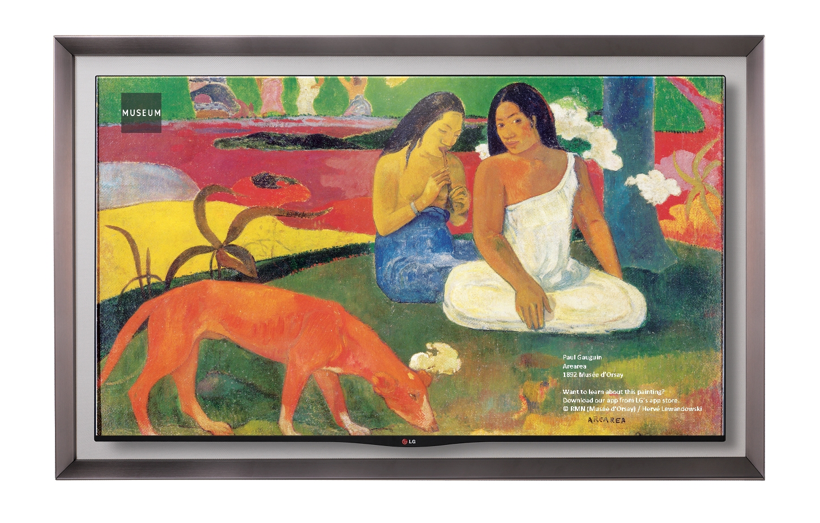  
**LG Gallery OLED – som et kunstverk på veggen**

LGs Gallery OLED-TV 55EA880W er en unik design-TV med en kreativ løsning på problemet med lydkvalitet i TV-er. Kjøper du en LG Gallery OLED, får du i tillegg til en cirka fire millimeter tynn og flat OLED-TV som egner seg ypperlig til å henge på veggen, en ramme som utvendig ser ut som en vanlig bilderamme. Skjult i rammen sitter et 2.2-kanals lydsystem som gir rik og kraftig lyd. Ettersom 55EA880W blir som et kunstverk på veggen, har LG også inkludert en såkalt *Gallery Mode* hvor brukeren kan se høyoppløste digitale versjoner av kjente kunstverk signert kunstnere som Vincent van Gogh og Paul Gauguin. Med *Gallery Mode* er det dessuten enkelt å se en lysbildefremvisning av egne bilder på OLED-TV-en. Du finner flere opplysninger om 55EA880W i den tidligere [pressemeldingen](http://www.lgnewsroom.com/ifa2013/view.php?product_code=181&product_type=181&post_index=3799) og [produktbladet med spesifikasjoner.](:%20http:/www.lgmediabank.com/preview.php?id=8237)

**Pris og tilgjengelighet**

Veiledende cirkapris for LG 55EA980W er NOK 79 999,- inklusive mva og for LG55EA880W NOK 89 999,- inklusive mva. Begge modeller vil bli tilgjengelige i løpet av oktober.

**Høyoppløste bilder**

Høyoppløste bilder finner du i [LGs bildearkiv](http://www.lgmediabank.com/no). Skriv henholdsvis "EA980" og "EA880" i søkeruten til venstre.

# # #

**Om LG Electronics**LG Electronics, Inc. (KSE: 066570.KS) er en av verdens største leverandører og en innovatør innenfor hjemmeelektronikk, hvitevarer og mobil kommunikasjon med over 87 000 ansatte fordelt på 113 kontor verden rundt. LG oppnådde en global omsetningen på USD 44,2 milliarder for 2012. LG består av fem forretningsområder - Home Entertainment, Mobile Communications, Home Appliance, Air Conditioning & Energy Solution og Vehicle Components – og er en av verdens største produsenter av flat-tv, audio- og videoprodukter, mobiltelefoner, klimaanlegg, vaskemaskiner og kjøleskap. Siden oktober 1999 har LG Electronics også vært representert i Norden. Den nordiske omsetningen hadde en oppgang i 2012 til drøye 1,5 milliarder NOK. For mer informasjon besøk www.lg.com.

**Om LG Electronics Home Entertainment**LG Home Entertainment Company (HE) er en fremtredende global produsent av flatskjermer og audio- og videoprodukter for hjemmebruk så vel som for profesjonelle brukere. LG HE omfatter blant annet LCD- og plasma-tv, hjemmekinosystem, Blu-ray-spillere, lydkomponenter, videospillere og plasmaskjermer. LG streber alltid etter å føre teknikken fremover med fokus på å utvikle produkter med smarte funksjoner og stilrent design som møter de globale konsumentenes behov. LGs konsumentprodukter inkluderer CINEMA 3D Smart-TV, OLED-TV, IPS-monitorer samt hjemmekinoanlegg, Blu-ray-spillere og eksterne lagringsenheter. LGs kommersielle B2B-produkter inkluderer digital signage, hotell-TV, videokonferansesystem og IP-sikkerhetskameraer.

*For mer informasjon, vennligst kontakt:*

|  |  |
| --- | --- |
| Susanne Persson  PR Manager LG Electronics Nordic AB Box 83, 164 94 Kista  Mobil: +46 (0)70 969 46 06 E-post: [susanne.persson@lge.com](mailto:susanne.persson@lge.com) | Erik Åhsgren  Product Specialist HE LG Electronics Nordic AB  Box 83, 164 94 Kista Mobil: +46 (0)72 162 91 10    E-post: [erik.ahsgren@lge.com](mailto:erik.ahsgren@lge.com) |